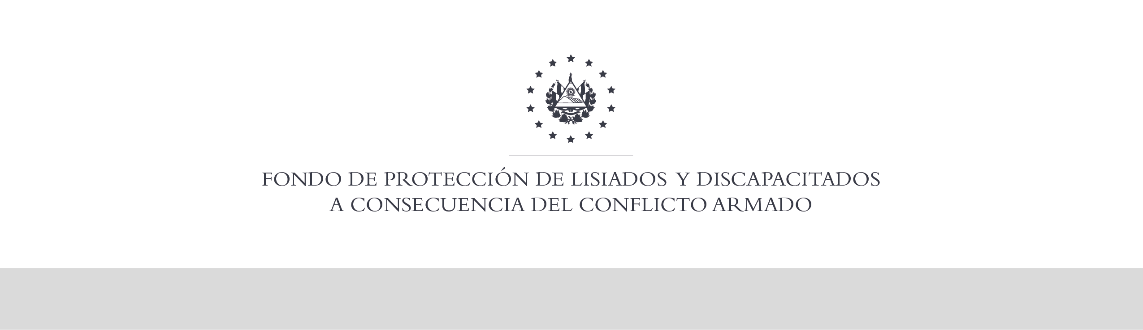

SE HA EMITIDO EL ACUERDO QUE DICE:

San Salvador, 05 de septiembre de 2019, ACTA No. 36.09.2019, ACUERDO No. 510.09.2019. La Junta Directiva del Fondo de Protección de Lisiados y Discapacitados a Consecuencia del Conflicto Armado, emitió y ratificó el acuerdo siguiente: “La Junta Directiva conforme a la propuesta presentada por la Comisión Especial de Apelaciones, con la cual se resuelven los recursos de apelación presentados por 10 personas, acuerda: i) Dictaminar con 6% de discapacidad global a la señora XXXXXXXXXXXXXXXXXXX, expediente No. 35978, modificando el porcentaje de discapacidad global de CERO POR CIENTO (0%), dictaminado en el recurso de revisión en fecha 24 de enero de 2019, con base a la evaluación física realizada por esa Comisión y el dictamen de los médicos especialistas que evaluaron a la recurrente determina, que según reporte de radiografía realizada en ambos tobillos los hallazgos encontrados no tiene relación con el conflicto armado, la cual es una enfermedad común, por lo que únicamente es elegible de su estado mental y conducta, de conformidad al Art. 33 del Reglamento de la Ley: PSIQUIATRIA: Evaluó estado mental y conducta. Diagnosticando: Estrés Post-trauma Crónico. Discapacidad: 6%. Lo anterior conforme a lo dispuesto en el Art. 21-A Literal q) inciso último de la Ley de Beneficio para la Protección de los Lisiados y Discapacitados a Consecuencia del Conflicto Armado. COMUNÍQUESE”. Rubricado por: Presidente de Junta Directiva: “ILEGIBLE”; Representante de AOSSTALGFAES: “ILEGIBLE”; Representante de ASALDIG: “ILEGIBLE”; Representante de ALFAES: “ILEGIBLE”; Representante de ALGES: “ILEGIBLE”; Representante de IPSFA: “ILEGIBLE”; Representante de ISRI: “ILEGIBLE”; y Representante de MTPS: “ILEGIBLE”.

Lo que se transcribe para los efectos pertinentes.

Dr. Elder Flores Guevara
Gerente General

